公理1：平面内两点决定的直线也在平面内
空间立体几何基础
公理2：两个不平行的平面有一条交线，任何公共点都在这条线上
公理3：不共线的三点确定一个平面
推论1：直线+直线外一点确定一个平面
推论2：两条相交直线确定一个平面
推论3：两条平行直线确定一个平面
关于平行：
- 一条直线平行于另一个平面内的一条直线，则这条直线平行于这个面
- 两条相交直线平行于一个平面，则这两条直线确定的平面与那个面平行
- 若一条直线平行于一个平面，则它平行于过这条直线的平面与那个平面的交线
关于垂直：
- 垂直于平面内两条相交直线的直线垂直于这个平面
- 若平面A内有一条直线垂直于平面B，则平面A垂直于平面B
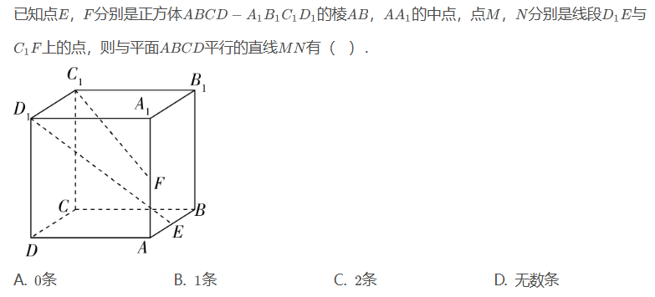
- 垂直于一个平面的直线垂直于平面内任意直线

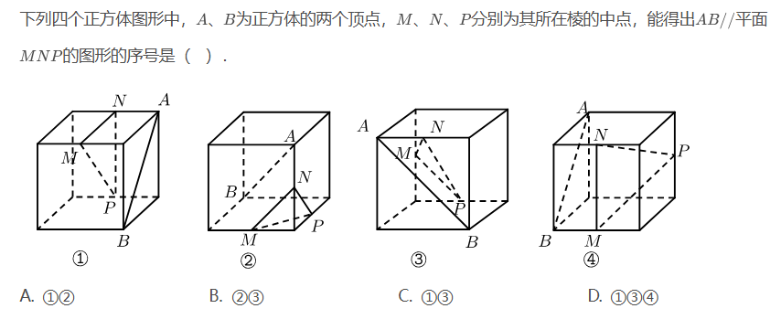

线面角、二面角、点面距：找垂直
